Pověst o Marzebille

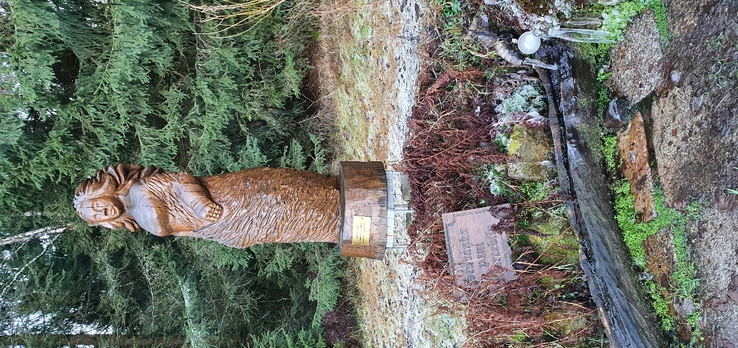
Uplynulo již nespočet třeskutých krušnohorských zim od dob, kdy pobýval a hospodařil v hloubi lesů na nevelkém strážním hrádku Weitenhau poblíže dnešního Výsluní hradní pán se svou dcerou Marzebillou. Dívka to byla spanilá, vlídná a mezi lidem oblíbená. Těžko bys v těch časech v horách podobnou pohledal. Toť se ví, že nápadníky z širého okolí se to okolo hrádku jen hemžilo, však srdce Marzebilly patřilo již od dívčích let jistému rytíři z nedalekého Sonnenbergu. A ten jí lásku opětoval. Ti dva se milovali věrně a jeden bez druhého jako by nebyl. Otec, když viděl, jak se k sobě mají, pustil z hlavy i myšlenku na vzdělání a výchovu své jediné dcery v klášteře.
Netrvalo dlouho, a skutečně se konala svatba a při té příležitosti, jak bylo tehdy zvykem, i rytířské klání. Mnoho rytířů a šlechticů soupeřilo o možnost vzdát hold překrásné nevěstě, až nakonec na kolbišti zůstali dva nejudatnější soupeři – Marzebillin nastávající a nechvalně proslulý zlotřilý rytíř z Hassbergu, který všemožně a neodbytně Marzebille nadbíhal po mnoho let. Oba soci svedli spolu dlouhý a zarputilý boj, až nakonec Hassbergský rytíř padl vysílením k zemi. Přihlížející dav propukl v jásot na oslavu vítěze klání a nevěsty, právě přicházející poblahopřát svému milému k vítězství v turnaji. V tom povyku si nikdo již nevšímal poraženého, který se po chvíli znenadání nečekaně vzchopil. Neunesl tíhu porážky a z nenávisti sťal ženichovi zákeřně zezadu hlavu právě ve chvíli, kdy Marzebilla pomáhala svému nastávajícímu odstrojovat brnění.
Dav utichl a nešťastná Marzebilla uprchla z kolbiště do lesů a po celý dlouhý rok ji nikdo nespatřil. Jisté však je, že během onoho roku za záhadných okolností zemřel i proradný rytíř z Hassbergu a zanedlouho poté se rozpadl i samotný hrádek, kde pobýval. Nezůstal kámen na kameni, a i jméno Hassberg dnes již znají jen pamětníci.
Nikdo se nikdy nedozvěděl, kde Marzebilla byla po celý dlouhý rok, však poté se začala zjevovat na různých místech Krušných hor, a tak je tomu po dlouhá staletí až do dnešních dnů. Kdo v dobrém přichází a potřebuje pomoci, tomu pomůže, však kdo se zlými úmysly do hor vstoupí, se zlou se potáže a takovému Marzebilla kruté trápení umí připravit. Vždy zjevuje se s železnou rukavicí na levé ruce – jedinou to památkou na svého milého. Ať zjeví se jako mladá dívka, či jako belhající se stařena, vždy však má onu rukavici s sebou. Nelze Marzebillu nepoznat.

